Quo vadis Henryka Sienkiewicza
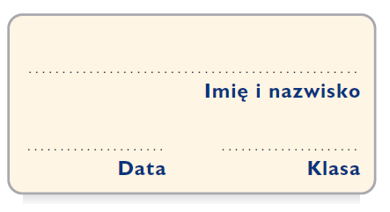
– ćwiczenia wprowadzające

1. Wpisz w tabelę brakujące informacje o osobach z kręgu Nerona.

Bohater | Funkcja w powieści (lub rola na dworze cezara) | Cecha charakterystyczna
Petroniusz

były wychowawca
i nauczyciel Nerona
 |  | tchórzliwy, „beczka łoju”, pijak
Watyniusz

 | dowódca pretorianów
Sofroniusz

 | była kochanka cezara pozostająca na jego dworze
 |  | wierzący w prorocze własności snów
 | poeta „konkurujący” z Neronem
 |  | „bóstwo piękne i złe”, mająca ogromny wpływ na cezara „jedna z najniegodziwszych kobiet na świecie”
 |  | uznawany za najsilniejszego z Rzymian

2. Podaj imiona bohaterów wypowiadających przytoczone słowa.

- Żyłem, jak chciałem, i umrę, jak mi się podoba.

………………………………………………………………………………………
- Jakiż artysta ginie!

…………………………............................................................................................
- Jestem cynikiem, panie, bo mam dziurawy płaszcz; jestem stoikiem, bo biedę znoszę cierpliwie, a jestem perypatetykiem, bo nie posiadając lektyki, chodzę piechotą do winiarza i po drodze nauczam tych, którzy obiecują za dzban zapłacić.

………………………………………………………………………………………

4. Zmieniono mi jednak duszę i czasem dobrze mi z tym, czasem znów dręczę się tą myślą, albowiem obawiam się, że zabrano mi dawne męstwo, dawną energię i że może niezdatny jestem nie tylko do rady, sądu, uczt, ale nawet i do wojny.
…………………………………………………………………………………………
5. Gdym Jego nie miał, nic nie miałem krom złości, która mieszka w sercu moim, a teraz Jego miłość starczy mi za ojca i matkę, za bogactwa i królowanie.

…………………………………………………………………………………………..

3. Rozwiąż krzyżówkę. Wpisz w kratki imiona bohaterów związanych ze światem chrześcijańskim w Quo vadis i odczytaj hasło.

1
2
3
4
5
6
7
8
9

- Właściwe, „barbarzyńskie” imię Ligii.
- Autor listów czytanych – między innymi – przez Akte.
- Najważniejszy apostoł chrześcijan.
- Żona Aulusa Plaucjusza.
- Lekarz i chrześcijanin.
- Biskup chrześcijan w Rzymie.
- Uboga wdowa, matka Nazariusza.
- Imię otrzymane przez Ursusa na chrzcie.
- Stary, surowy chrześcijanin wieszczący rychłe przyjście Sądu Ostatecznego.

HASŁO: ………………………………………………………………..

